**轮系创新组合及结构分析综合实验台**

轮系创新组合及结构分析综合实验台是根据各高校教学要求，并按照现代机械原理和结构理论设计的一种多功能模块化实验台，以提高学生创新思维能力、观察分析和动手能力为教学目的、本实验台还采用了组合式结构，由机构部分、电控部分、测试软件组成，可实现对定轴、行星、差动、周转轮系四种轮系输入、输出的扭矩、转速进行实时测量，传动比的测算以及效率的测定。

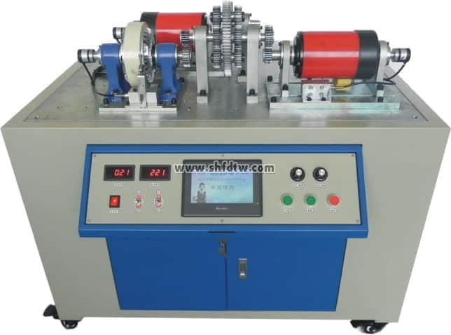

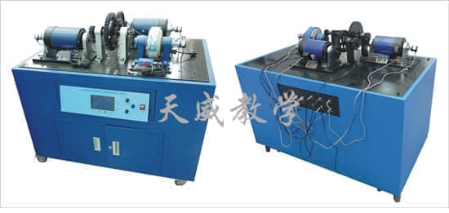  
  
**主要特点：**  
1、将实验台的运动构件最大限度的一件多用，实现了一台可相当于四台用的目的，节约了实验场地和资源。  
2、本软件专门为测试轮系的传动比和效率而设计的，具有界面优清晰、简洁、易使用等特点。触摸屏窗体的菜单包括：实验内容、传动比、传动效率等。

**实验内容：**  
1、了解和熟练掌握轮系的各种类型及其基本组成结构，正确熟练组装各种轮系；  
2、深刻理解和掌握各种轮系传动比的计算方法，尤其是周转轮系中各构件的相对运动原理及传动比的计算方法。  
3、各种轮系的效率的测定。

**主要技术参数：**  
1、直流电机：功率：750W,调整范围：0-500r/min.  
2、直流电机：功率：750W,调整范围：0-1400r/min.  
3、压力传感器：5kg/个：25kg/个  
4、角位移传感器：输出电压/脉冲数5V./360P  
5、磁粉制动器：量程为25Nm  
6、外形尺寸：1100x700x900mm  
7、实验台重量：100kg.

